小一·今日动态
｜2023.12.6
-来园情况-
今天是星期三，天气晴。来园19人，孙晟棋、黄嘉义、陈沐妍、杨旭晨、陈子宥5人请假哦。
来园的宝宝们能热情的和老师打招呼，还能绕好水杯带，放好自己的物品，小朋友们就开始洗手吃点心啦。吃完点心就去做游戏计划了呢，选择了自己喜欢的区域进行游戏。
今天的点心是：牛奶、蒸贝贝南瓜、闲趣饼干、好吃点腰果饼。
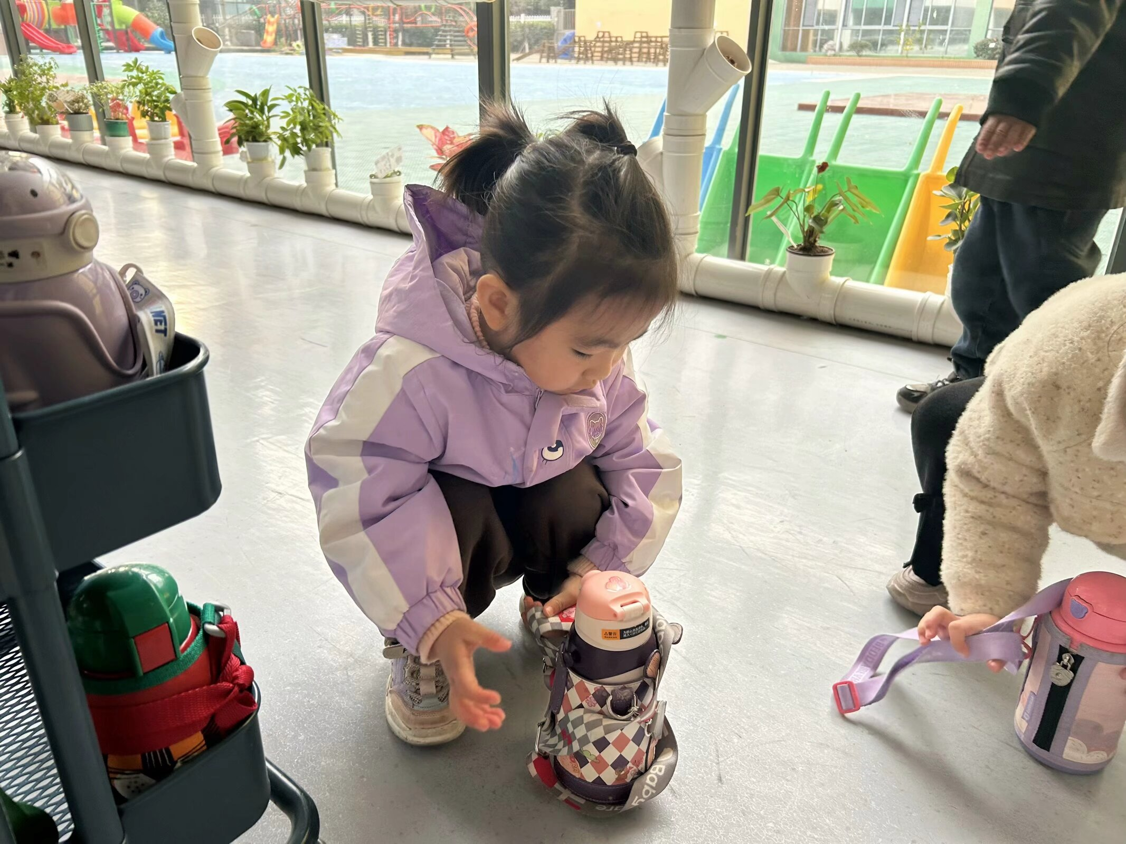 | 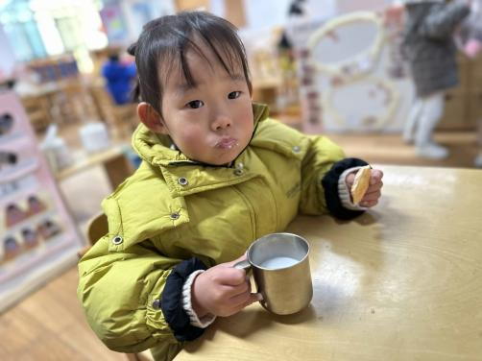 | 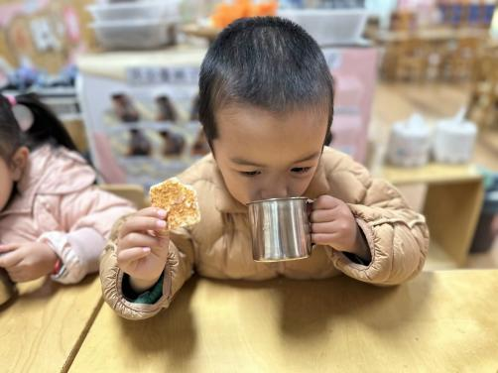
来到幼儿园的第一件事就是绕水杯带，我们绕的越来越好啦！ | 咕嘟咕嘟，牛奶对我们的身体很有营养哟！我要多喝点！ | 今天的点心可真丰富呀，搭配热热的牛奶，真美味！
-区域活动-
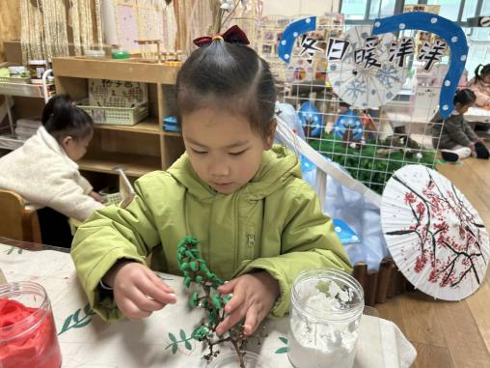 | 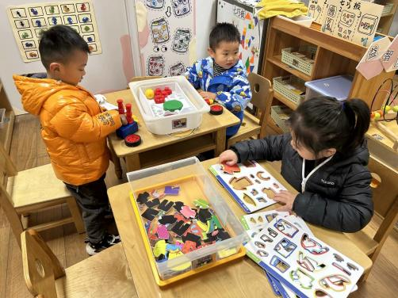 | 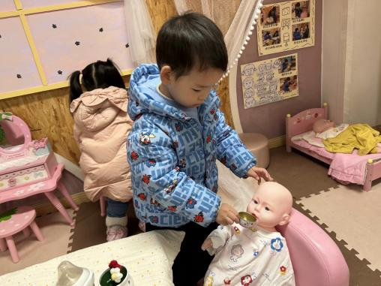
美工区：  艺艺、歆瑶和朵朵在玩黏土游戏呢，艺艺在做下了雪的松树，歆瑶和朵朵在做黏土雪花哦。 | 益智区：  瞧，益智区可热闹啦，一凡和沐梓在玩磁力大师，暖暖在很专注的拼图游戏呢。 | 娃娃家：  六六正在学着妈妈的样子照顾宝宝呢，他在给宝宝喂食物、喝水呢，可真不错！
-集体活动-
这是一节有关规律排序的数学活动。按规律排序是按照一种方法，重复出现在一个排列当中的方法。排序可以按颜色、形状、图案等多种规律排序。规律的形式有多种，如AB、AAB、ABB、AABB等。本节活动涉及的是按颜色交替进行排序。皮亚杰说过：数概念是幼儿在事物间建立两种关系的总和，其中的一种就是顺序关系，它是幼儿学数学前的准备阶段。本次活动采用串项链的形式，引导幼儿从操作中感知规律、发现规律。
在之前的学习活动中，幼儿已经认识了红、黄、蓝、绿等颜色，也有过按大小排序的经验。但要对一组物体进行有规律的排序，这是幼儿入学以来第一次接触，对于他们来说有一定的困难。
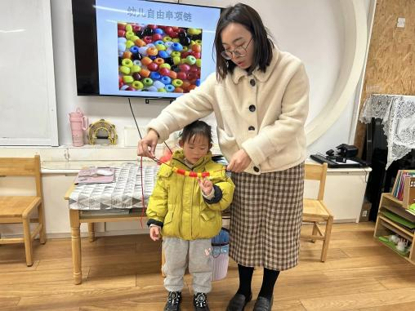 | 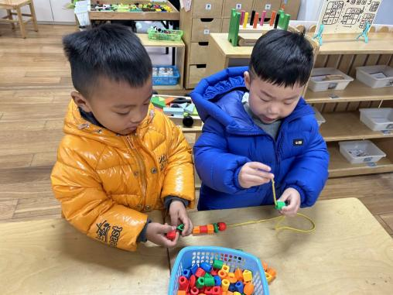 | 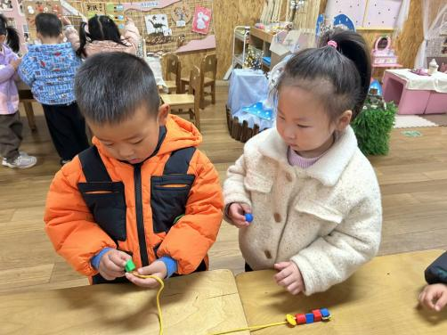
按规律串出来的项链很漂亮。 | 我们动手来串项链咯！ | 两个人一起合作串项链。
-户外活动-
到了户外活动时间啦！天气很好，我们来到皮球区游戏啦！
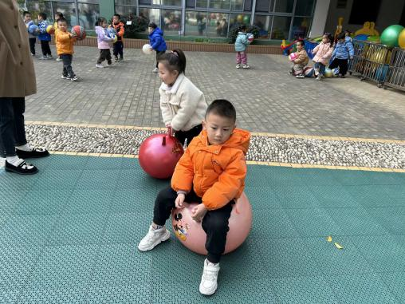 | 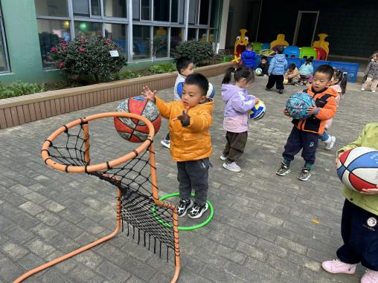 | 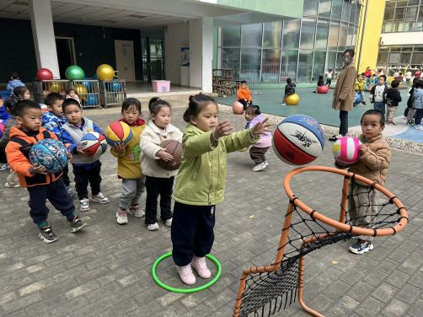
羊角球蹦蹦跳的真好玩！ | 我可是投篮高手哟！ | 瞧，我投中篮筐了哟！
-午餐时光-
今天的午餐是：排骨焖饭、百叶甜玉米乌鸡汤。
水果是：冬枣和蜜柚。下午的点心是：紫菜鲜肉小馄饨。
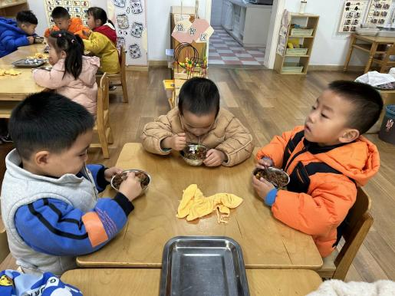 | 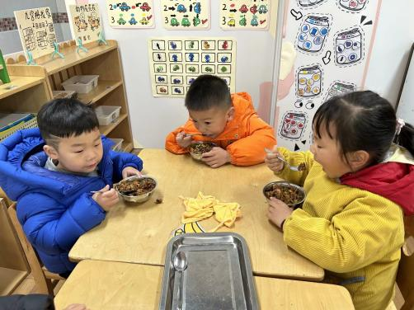 | 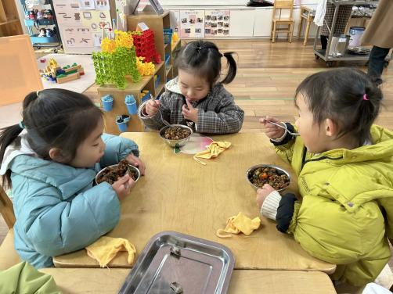
吃饭时我们也能小腰挺直做好哟 | 一口菜，一口饭，荤素搭配哟！ | 我们的习惯可好啦，小手扶着碗
-温馨提示-
- 最近是感冒高发季，请家长们关注孩子每日状态，如有不适请及时告知。
- 延时班时间为：周一至周四，放学时间为16:30。周五不上延时班，放学时间为15:30。
- end -
在一起的点滴都值得记录
我们｜小一班｜在一起

